mint egy ostromló hadsereg..., hopp, és bekapja a baktert..., hopp, bekapja a katonát..., hopp, bekapja a hadvezért...

Úgy bekapkodtuk a kukoricakását, mint a mazsolát.

Egy délelőtt, csúnya viharos napon, nagy süvegben, amilyenben soha senki se járt, beállított István bátyám.

Ez óriási nagy tisztesség volt. István bátyám édesanyám apjának a testvére volt. Roppant gazdag ember, akinek roppant hombárok állottak a kamrájában. Ő volt a mesebeli nábob, akihez hasonlítani szokta édes- anyám a mesék dúsgazdag királyait. Annyi disznaja volt, mint István bátyámnak... Olyan rettenetes ménkű gazdag volt, mint István bátyám... Ez volt a non plus ultra: ennél már nagyobbat nem lehetett mondani.

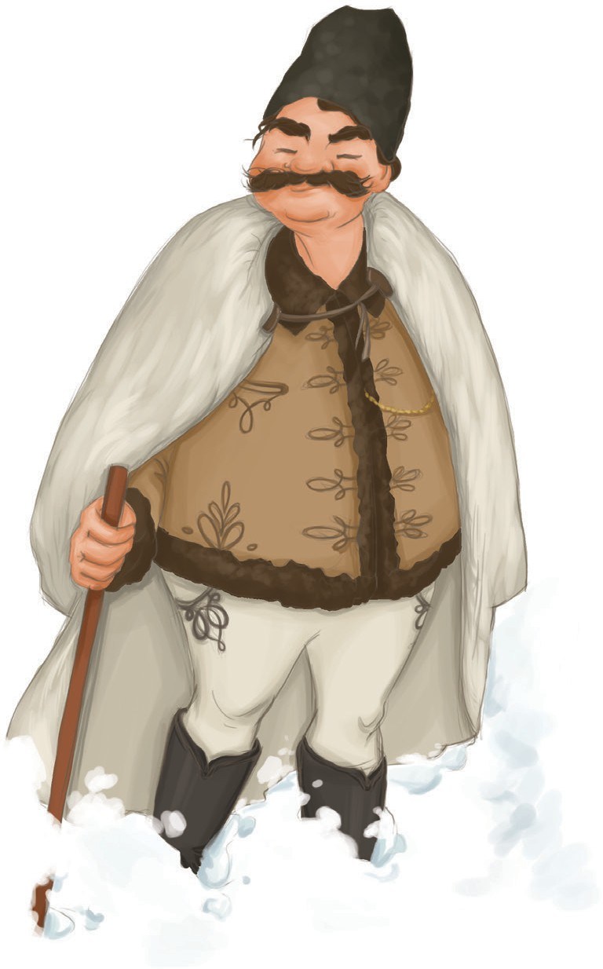Egyszóval beállít hozzánk István bátyám rettenetes nagy süvegével. Borzas volt annak minden szála, és dér volt ráfagyva, olyan volt, mint egy igazi hóember, de azért isten ments, hogy valaki elnevesse magát rajta: mi, gyerekek, a sarokba futottunk, és úgy néztük a hatalmas nagy embert, akinek a bajusza is olyan volt, mint

a süvege, birzes-borzas, és jégcsapok lógtak rajta, mint a szalmafedelen.

Borzasztó szokatlan is volt, hogy csak úgy bejön, pláne édesapám nem is volt otthon, akkor Budapesten volt, és ott a Gregersen-gyárban dolgozott, onnan küldte a sok pénzt, hol öt forintot, hol huszat. Csak a huszat mindig ki kellett fizetni valahova, édesanyám csak az ötforin-

tocskákból tartott bennünket meg a saját keresetéből, a gépfiából.

No, azt mondja István bátyám:

* Bakk.

Ezt nekünk kukkantotta, hogy ne féljünk tőle. Meg azt mondta:

* Február, hol a nyár? ... – meg is ismételte néhányszor: – Feb- ruár, hol a nyár?

Ez aztán repülő szó lett köztünk, úgy megszerettük, hogy még augusztusban is az volt a csatakiáltásunk, hogy: „Február, hol a nyár?”

Guba volt rajta. A guba meg csupa szőr. Annak is minden szála ezüstfonallá vált, az egész ember olyan volt, mint egy óri- ási nagy ezüstbálvány: a mesés István bátyám volt ő mindenestül.

Messziről látni lehetett rajta, hogy ez az igazi gazdag ember, ezüstből van verve

mindenestül.

Le is ült minálunk. Alig emlékszem, hogy azelőtt ott lett volna, vagy ha eljött, leült volna. Ha mégis eljött azelőtt, csak káromkodni jött, mert rettenetes dörgő, nagy hangja volt, és úgy tudott káromkodni, hogy ahhoz képest a mennydörgés csirkecsipogás volt.

De most nem dörgött, csak dörmögött. Azt mondja:

* + Jányom, van egy kis disznóság?
  + Tudja, István bátyám, hogy csak egy kis malacot öltünk.
  + Malac? Nojsz, az is megteszi früstökre. Mutasd csak a sonkáját, milyen.
  + Hát, István bátyám, avval nem nagyon lehet dicsekedni.

Ezzel kiment, én utána. A kis kamra jéghideg volt. Ott azt súgja édesanyám: